
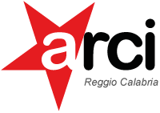

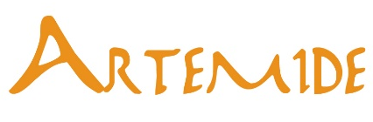

AVVISO DI SELEZIONE PUBBLICA PER LA RICERCA DI VOLONTARI
PER IL PROGETTO ‘SUN CITY’
DOMANDA DI PARTECIPAZIONE

Il/la sottoscritto/a ……………………………….……… nato/a a ……………………………..............
il __/__/____ , residente a ………………………………..…… in .….……………………………… n. …
tel./cell.: ………….…………...………... e.mail: …………..……………….…………………….…………
titolo di studio: …………………………………………. professione: …………………………………………

CHIEDE
di essere coinvolto, in qualità di volontario, nelle azioni previste all’interno del progetto “Sun city” che ha come obiettivo il recupero e la trasformazione dell’ex Bowling di via Emilio Cuzzocrea in Reggio Calabria in un centro civico di aggregazione sociale, in particolare giovanile.

DICHIARA
- di voler offrire le proprie competenze e il proprio contributo in qualità di:
􀂅 INGEGNERE/ARCHITETTO;
􀂅 ELETTRICISTA;
􀂅 IMBIANCHINO;
􀂅 FALEGNAME;
􀂅 COMUNICATORE;
􀂅 DOCENTE/EDUCATORE;
􀂅 SUPPORTO ALLE ATTIVITÀ DI ANIMAZIONE TERRITORIALE;
􀂅 ALTRO (specificare: ………………………………………………………………………..);
- di essere consapevole che la domanda di partecipazione sarà sottoposta a valutazione da parte di apposita Commissione costituita dai rappresentanti del partenariato attuativo del progetto “Sun city”;
- di essere consapevole che le prestazioni offerte nell’ambito del progetto “Sun city” saranno prestate a titolo gratuito.

Luogo e data:

Firma del richiedente

AUTORIZZAZIONE AL TRATTAMENTO DEI DATI PERSONALI
Ai sensi di quanto disposto dal D. LGS n. 196/2003 (Codice della Privacy) si informa che i dati da Lei forniti verranno trattati esclusivamente nell’ambito della presente iniziativa, nonché per finalità statistiche

Luogo e data:
Firma del richiedente:

